ЧЕМПИОНАТ ЦЕНТРАЛЬНОГО ФЕДЕРАЛЬНОГО ОКРУГА
ПО АЛЬПИНИЗМУ

ОТЧЁТ
О ПЕРВОПРОХОЖДЕНИИ НА ШХАРУ ГЛАВНУЮ ПО МАРШРУТУ ПРАВЕЕ СЕВЕРНОГО РЕБРА
5Б КАТЕГОРИИ СЛОЖНОСТИ СБОРНОЙ МОСКОВСКОЙ
И ВОРОНЕЖСКОЙ ОБЛАСТИ ЗА ПЕРИОД С 15 ПО 18 СЕНТЯБРЯ 2024 г.

Капитан (руководитель) команды – Максимов Д.С.

2024 год
ПАСПОРТ ВОСХОЖДЕНИЯ

 | 1. Общая информация
1.1 | ФИО, спортивный разряд руководителя | Максимов Денис Сергеевич, КМС
1.2 | ФИО, спортивный разряд участников | Дмитриенко Евгений Владимирович, МС  Маткин Сергей Владимирович, МС  Юрьев Александр Аркадьевич, 1 разряд
1.3 | ФИО тренера | Болковой Евгений Владимирович
1.4 | Организация | Федерация альпинизма Московской области
 | 2. Характеристика объекта восхождения
2.1 | Район | Кавказ, Кабардино-Балкарская республика
2.2 | Ущелье | Безенги
2.3 | Номер раздела по классификационной таблице 2013 года | 2.5 От перевала Китлод до перевала Гезевцек (с севера от Главного Кавказского хребта)
2.4 | Наименование и высота вершины | Вершина Шхара главная, 5193 м
2.5 | Географические координаты  вершины (широта/долгота), координаты GPS
 | 3. Характеристика маршрута
3.1 | Название маршрута | Правее С ребра
3.2 | Предлагаемая категория сложности | 5Б
3.3 | Степень освоенности маршрута | Первопрохождение
3.4 | Характер рельефа маршрута | комбинированный
3.5 | Перепад высот маршрута (указываются данные альтиметра или GPS) | 1800 м
3.6 | Протяженность маршрута (указывается в м.) | 2270 м
3.7 | Технические элементы маршрута (указывается суммарная протяженность участков различной категории сложности с указанием характера рельефа (ледово-снежный, скальный)) | I кат. сл. лёд/скалы/комбинация – м.  II кат. сл. лёд/скалы/комбинация – м.  III кат. сл. лёд/скалы/комбинация – 700 м.  IV кат. сл. лёд/скалы/комбинация – 1130 м.  V кат. сл. лёд/скалы/комбинация - 470 м.  VI кат. сл. лёд/скалы/комбинация – м .
3.8 | Средняя крутизна маршрута, (º) | 65
3.9 | Средняя крутизна основной части маршрута, (º) | 70
3.10 | Спуск с вершины | По пути подъема
3.11 | Дополнительные характеристики маршрута | Протяженный ледовый маршрут с комбинированными участками
 | 4. Характеристика действий команды
4.1 | Время движения (ходовых часов команды, указывается в часах и днях) | 34 часа, 3дня
4.2 | Ночевки | 16.09 – лежачая в палатке  17.09 - лежачая в палатке  18.09 - лежачая в палатке
4.3 | Время обработки маршрута | -
4.4 | Выход на маршрут | 5.30 15.09.2024
4.5 | Выход на вершину | 15.00 17.09.2024
4.6 | Возвращение на хижину Джанги  Возвращение в базовый лагерь | 14.00 18.09.2024  13.00 19.09.2024
 | 5. Характеристика метеоусловий
5.1 | Температура, ºС | Комфортная
5.2 | Сила ветра, м/с | 15.09 без ветра, 16.09 до 10 м/с,  17.09 до 20 м/с
5.3 | Осадки | 15.09 погода хорошая, солнечно, практически без ветра;  16.09 сильный ветер без осадков  17.09 во второй половине дня шквальный ветер, выраженные осадки, на вершине гроза
5.4 | Видимость, м | 15.09 и 16.09 – отличная, 17.09 –до 30 м
 | 6. Ответственный за отчет
6.1 | ФИО, e-mail | Максимов Денис Сергеевич, deltoro87@mail.ru

ОБЩЕЕ ФОТО ВЕРШИНЫ

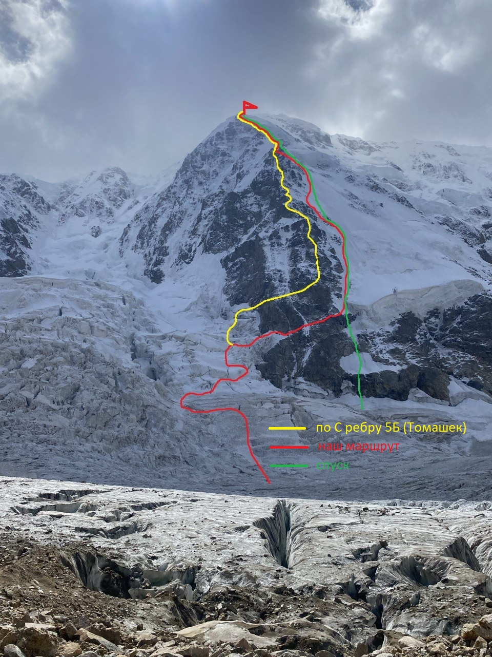
ФОТО ПРОФИЛЯ МАРШРУТА
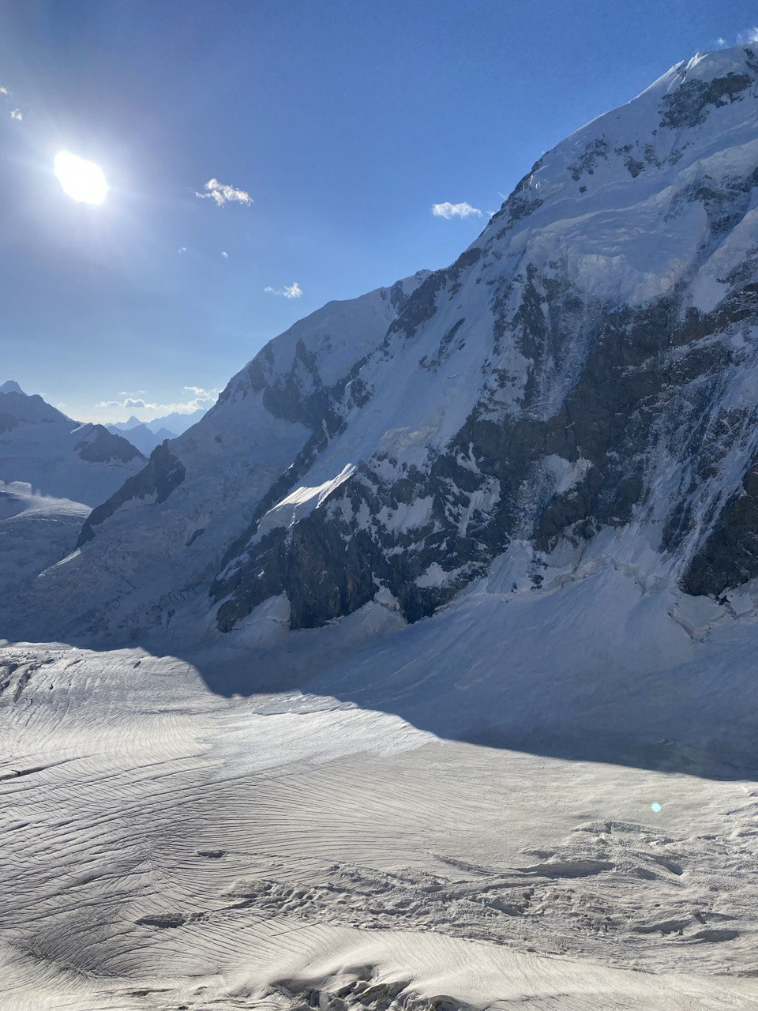

РИСОВАННЫЙ ПРОФИЛЬ МАРШРУТА
 | R14
 | R13
 | R12
 | R11
 | R10
 | R9
 | R8
 | R7
 | R6
 | R5
 | R4
 | R3
 | R2
65⁰ | R1
 | R0

ФОТОПАНОРАМА РАЙОНА

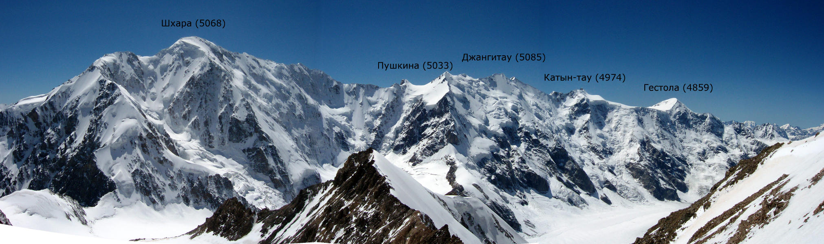

КАРТА РАЙОНА

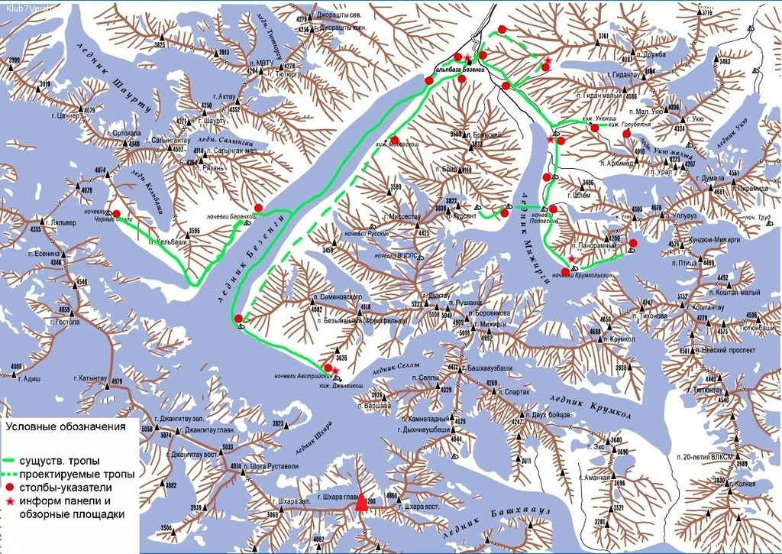

ТЕХНИЧЕСКИЕ ДЕЙСТВИЯ КОМАНДЫ

Выход на маршрут с австрийских ночевок в 5.30 утра. Ледник был сильно разорван, шли в связке, перед выходом к началу маршрута приходилось дюльферять трещины для их преодоления. Погода была ясная
и безветренная. В 8.30 начали движение по маршруту. Движение осуществлялось попеременно. Около 20.00 вышли к началу участка R6-R7. Здесь вырубили сидячую площадку, отдохнули и около 22.00 начали движение. К 10 часам 16.09 подошли к месту ночевки под снежным ножом. 17.09 в 7.00 начали движение в сторону вершины. Погода стояла ясная
и ветреная. В 15.00 вышли на максимально разрешенную высоту, разрешенную погрануправлением (за 100 м до вершины). Началась гроза
и обильный снегопад. Спустились к ночевкам под снежным ножом к 20.00. 18.09. В 7.30 начали спуск по маршруту подъема. К 12 часам спустились
на ледник, а к 14 на австрийские ночевки. Переночевали на Джанги-Кош.
В альплагерь спустились к 15.00 19.09.
СХЕМА МАРШРУТА В СИМВОЛАХ UIAA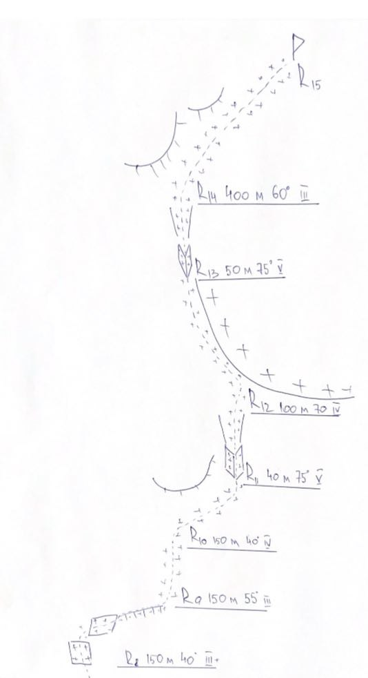

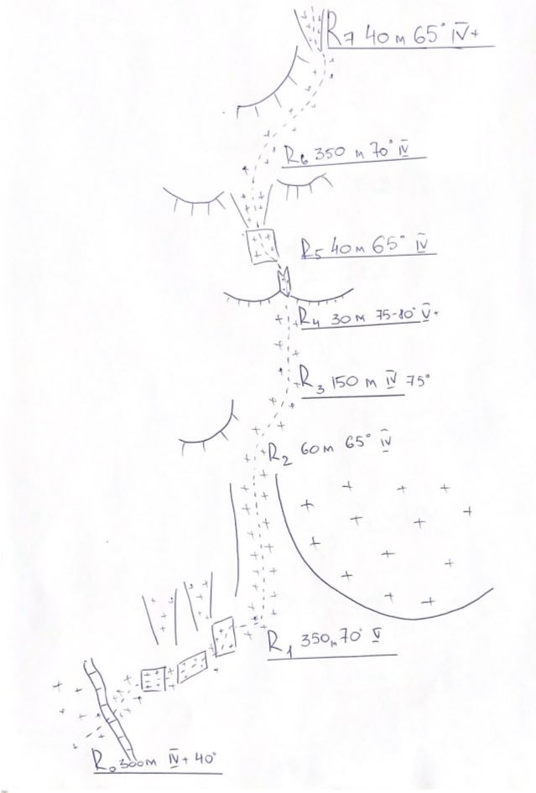

№ участка | Описание | Номер фото
R0-R1 | Начало маршрута в месте перехода через бергшрунд, затем траверс через северное ребро 300 м по заснеженным и обледенелым скалам 4 категории сложности к ледовой стене правее северного ребра. Во время траверса использованы ледобуры и 4-х якорных крюка. | Фото 1
R1-R2 | Подъем по ледовой стене 350 метров между северным ребром и висячим ледником, наклон 70 градусов, страховка на ледобурах. | Фото 2
R2-R3 | Обходим правее скальный остров/бараньи лбы северного ребра наклон 65 градусов, 60 метров, страховка на ледобурах. | Фото 3
R3-R4 | От первого скального острова до внутреннего угла в правой части второго скального острова. Второй скальный остров не обходим справа из-за лавинной опасности. Наклон 75 градусов, 150 метров. | Фото 4
R4-R5 | По залитым натечным льдом скалам внутреннего угла второго скального острова 30 метров, угол 75-80 градусов, страховка на коротких ледобурах.
R5-R6 | По обледенелым и заснеженным скалам преодолеть стенку 15 метров  и затем подняться по ледово-снежному кулуару 25 метров подняться между бараньих лбов. Всего 40 метров , 65 градусов.
R6-R7 | Подниматься по льду правее скальных выходов северного ребра до ледового кулуара ведущего на северный гребень к началу снежного ножа 350 метров, 70 градусов
R7-R8 | Подъем по ледовому кулуару влево к началу заснеженной скальной стенки ведущей на гребень северного ребра, 40 метров, 65 градусов
R8-R9 | Преодолеть заснеженную скальную стенку 25 метров, затем вправо по косой заснеженной наклонной скальной плите 15 метров, затем по гребню северного ребра до провала в гребне перед началом снежного ножа (удобное место для организации ночевки) | Фото 5  Фото 14 (ночевка)
R9-R10 | Подъем по снежному ножу, 150 метров, фирн, 55 градусов | Фото 6, 14
R10-R11 | Обход справа по льду скальных выходов северного ребра до залитого натечным льдом скал внутреннего угла, 150 метров | Фото 7
R11-R12 | По залитым натечным льдом скалам внутреннего угла, переходящего в кулуар выйти под серак, 40 метров 75-80 градусов | Фото 8,9
R12-R13 | Обходим серак слева по льду, затем 15 метров по залитому льдом внутреннему углу поднимаемся к началу ледово-снежного кулуара. 100 метров, 70 градусов | Фото 9
R13-R14 | По залитым натечным льдом скалам внутреннего угла и далее по ледово-снежному кулуару 50 метров, 75 градусов. | Фото 10
R14-R15 | По снегу 400 метров до вершины, одновременно, 60 градусов. | Фото 12

Фото 1. Участок R0-R1. Траверс северного ребра.
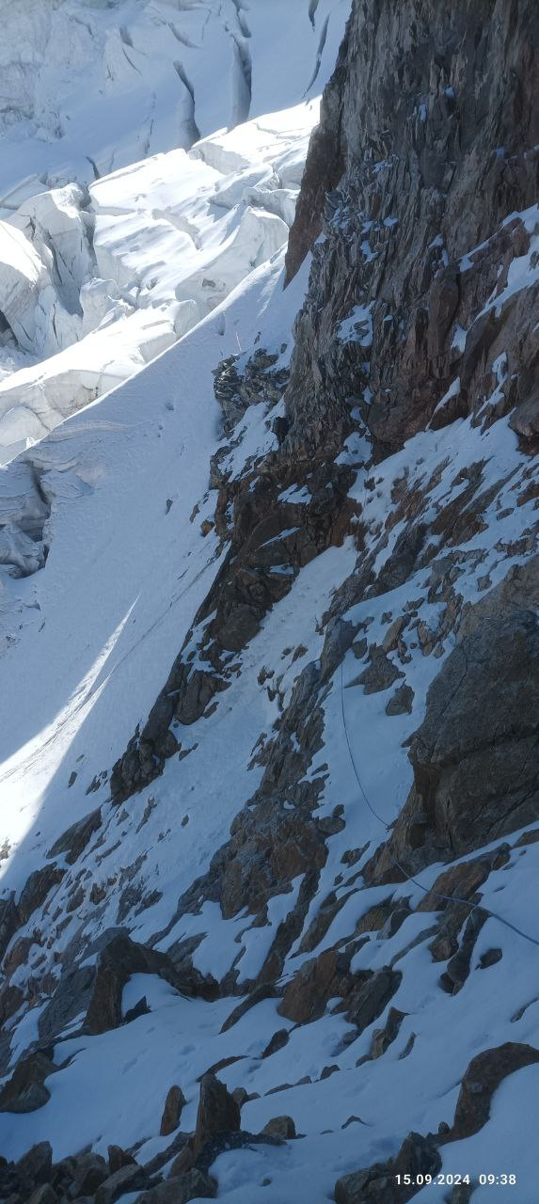

Фото 2. Участок R1-R2.
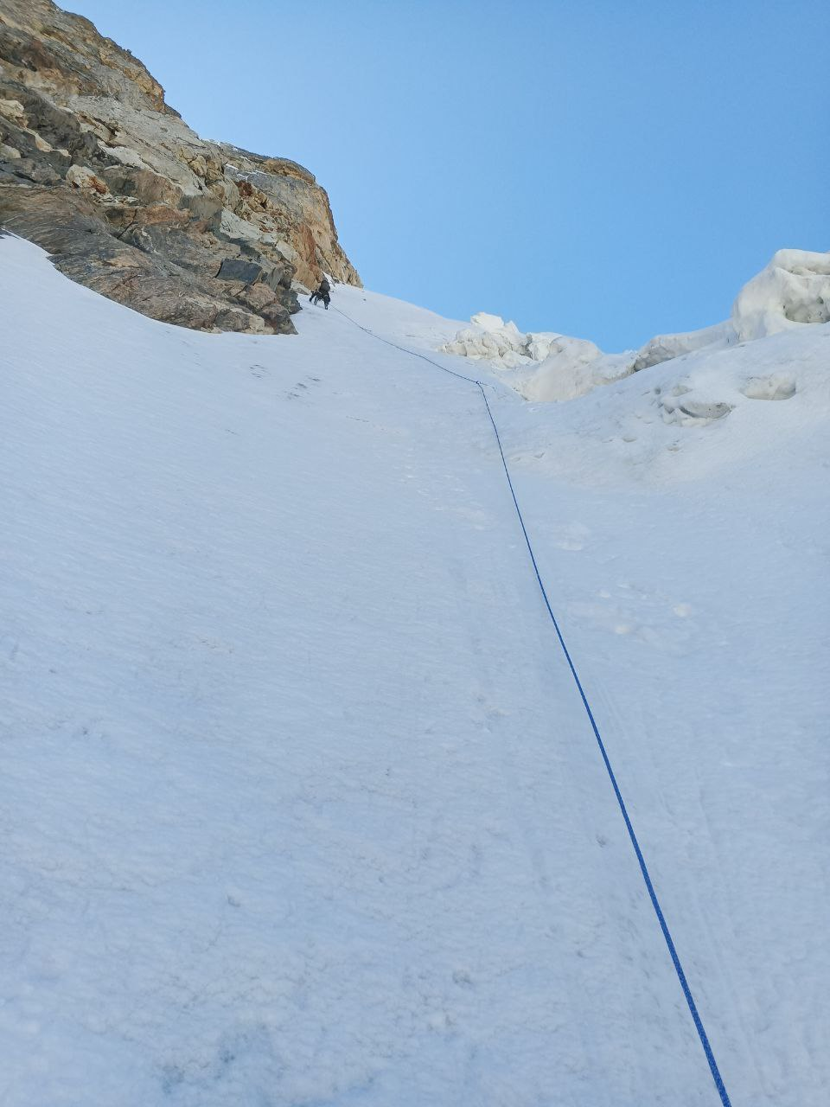

Фото 3. Участок R2-R3
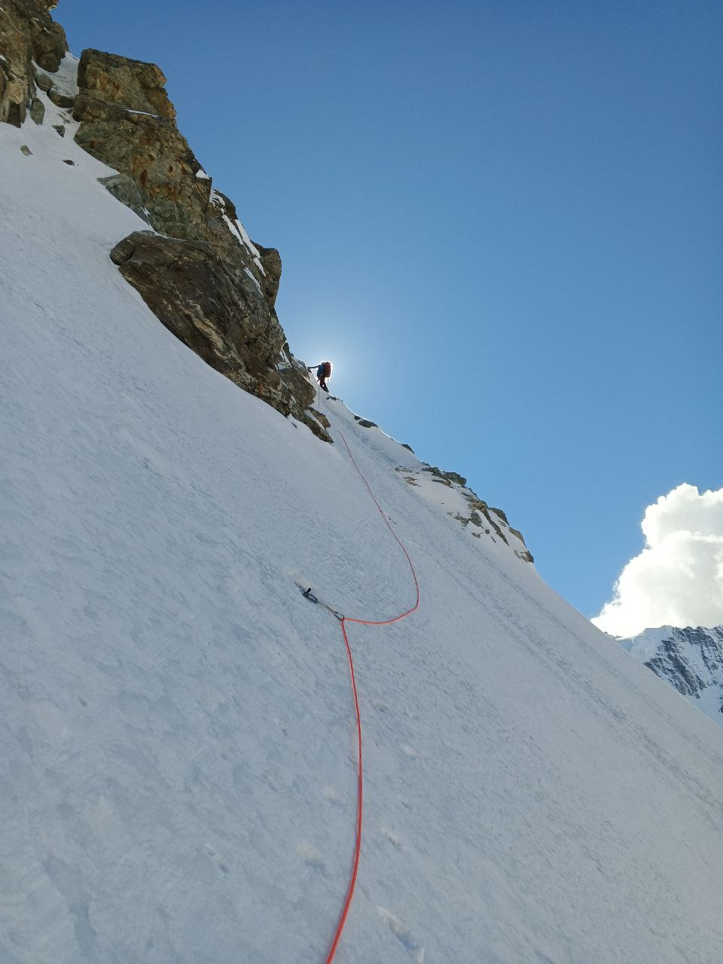

Фото 4. Участок R3-R4. Подход к внутреннему углу.
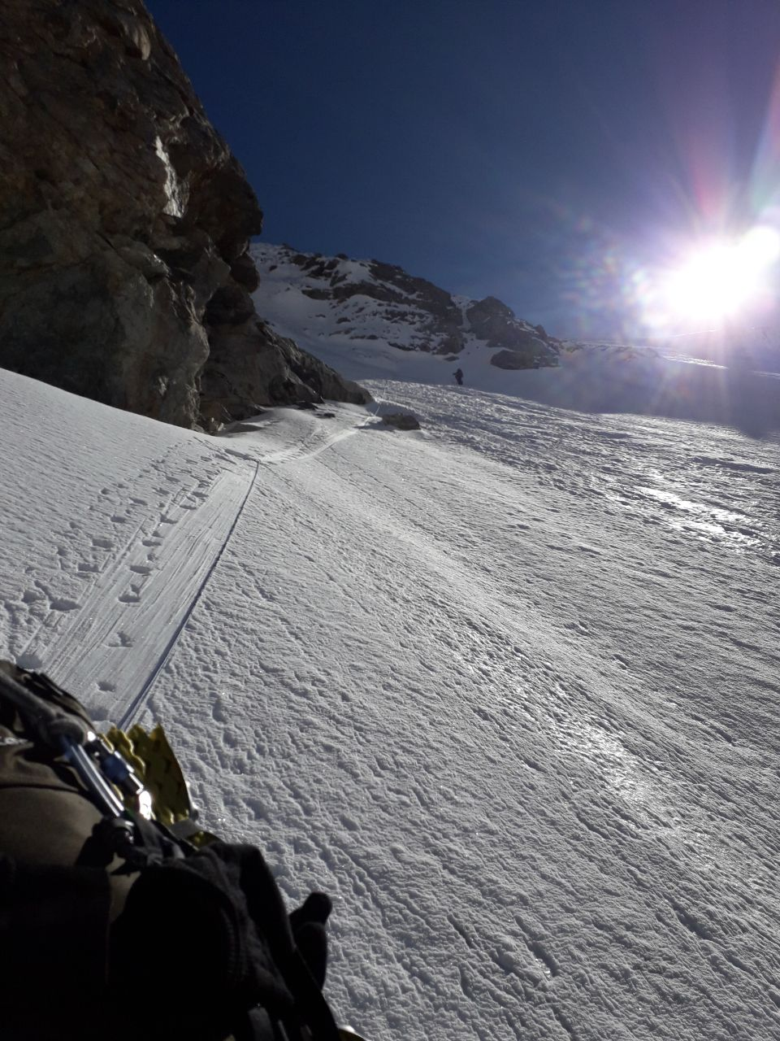

Фото 5. Участок R8-R9. Гребень перед снежным ножом.
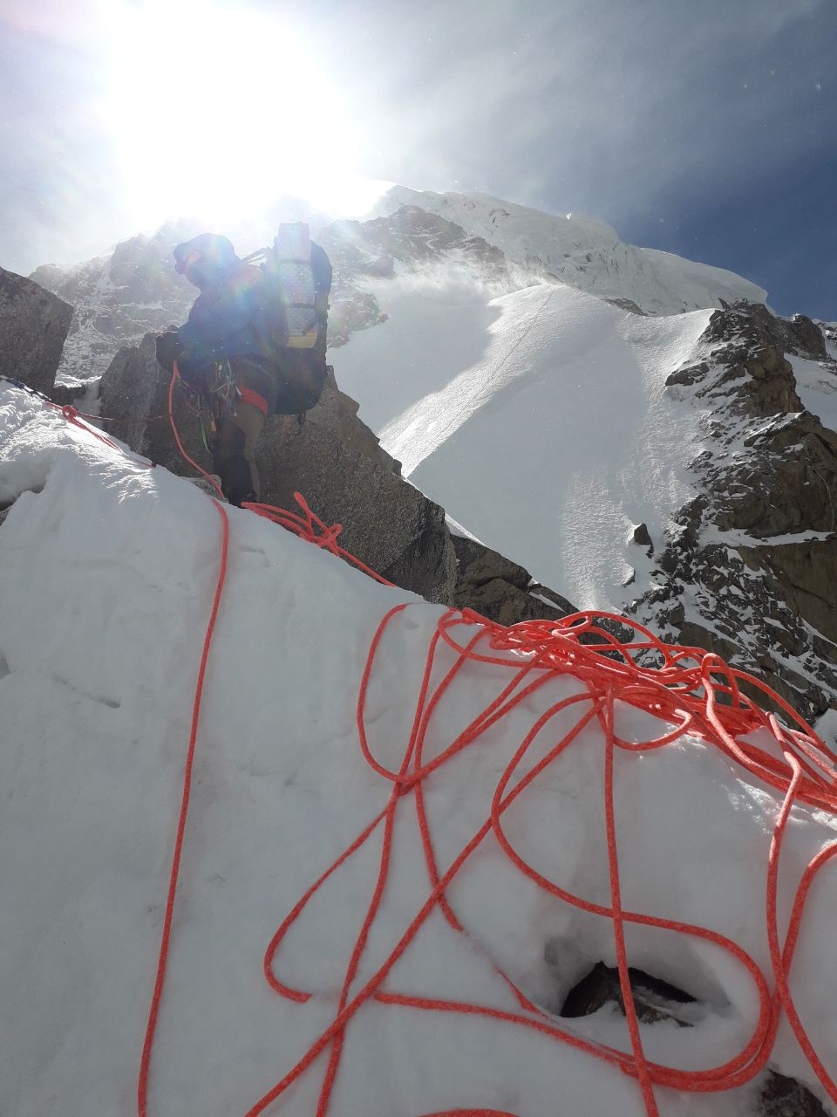
Фото 6. Участок R10-R11
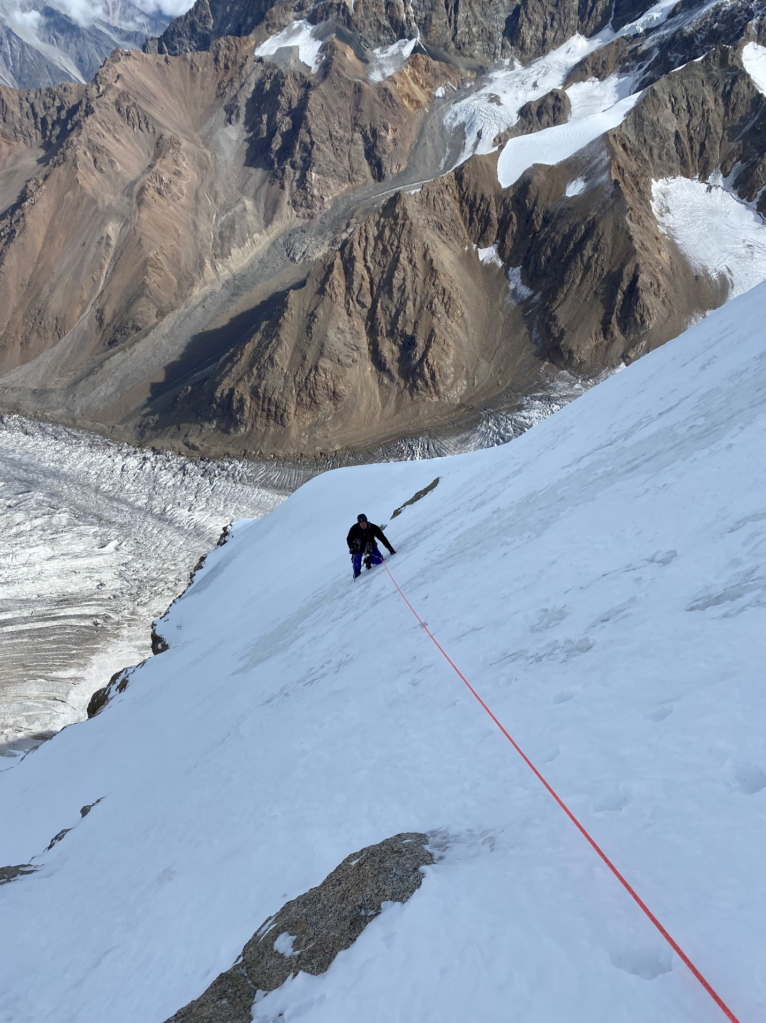

Фото 7. Участок R10-R11
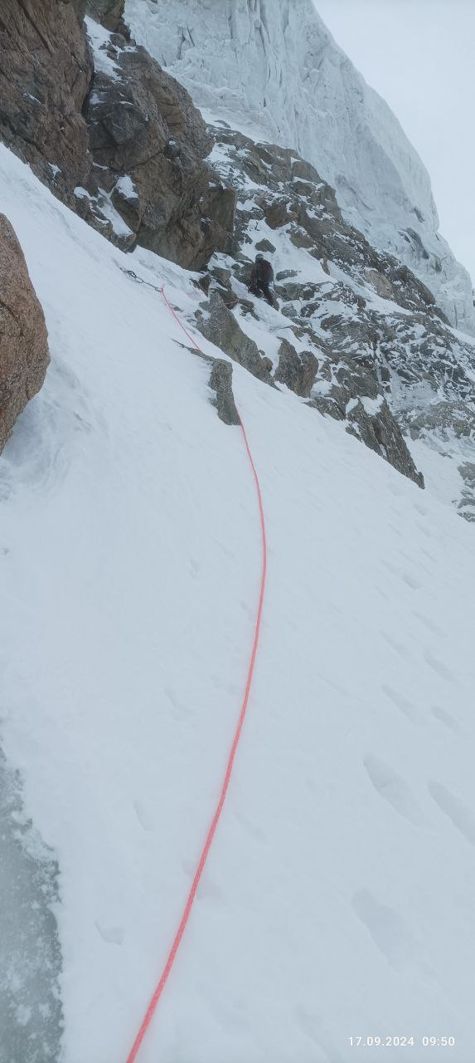

Фото 8. R11-R12. Выход к началу кулуара
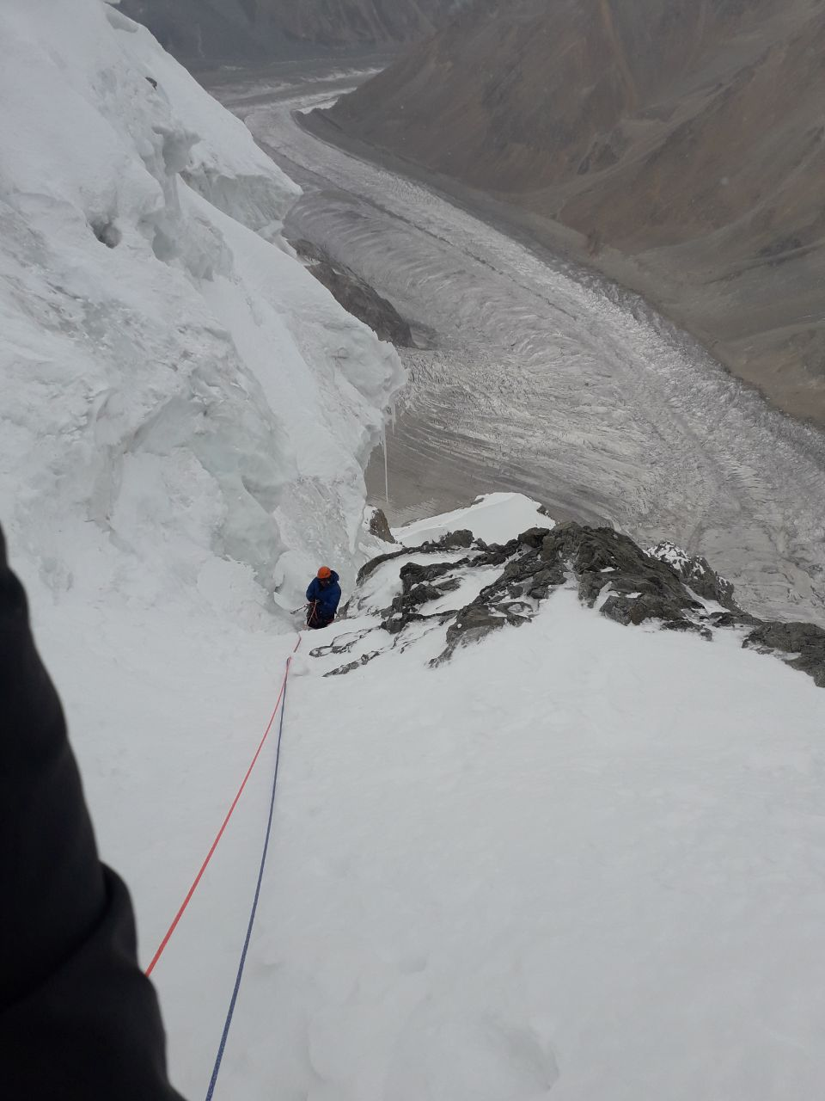

Фото 9. R11-R12. Обход серака.
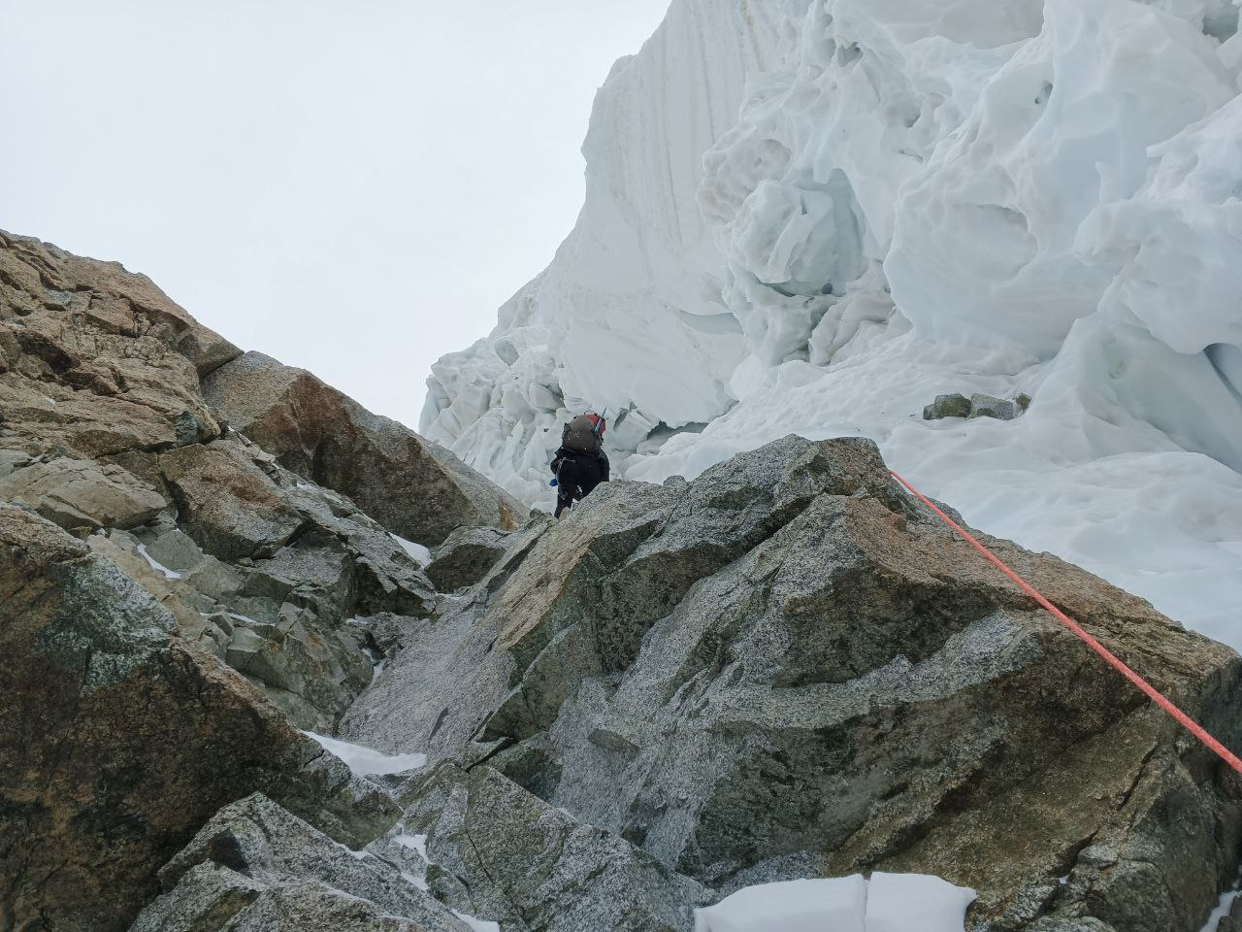

Фото 10. R12-R13. У внутреннего угла
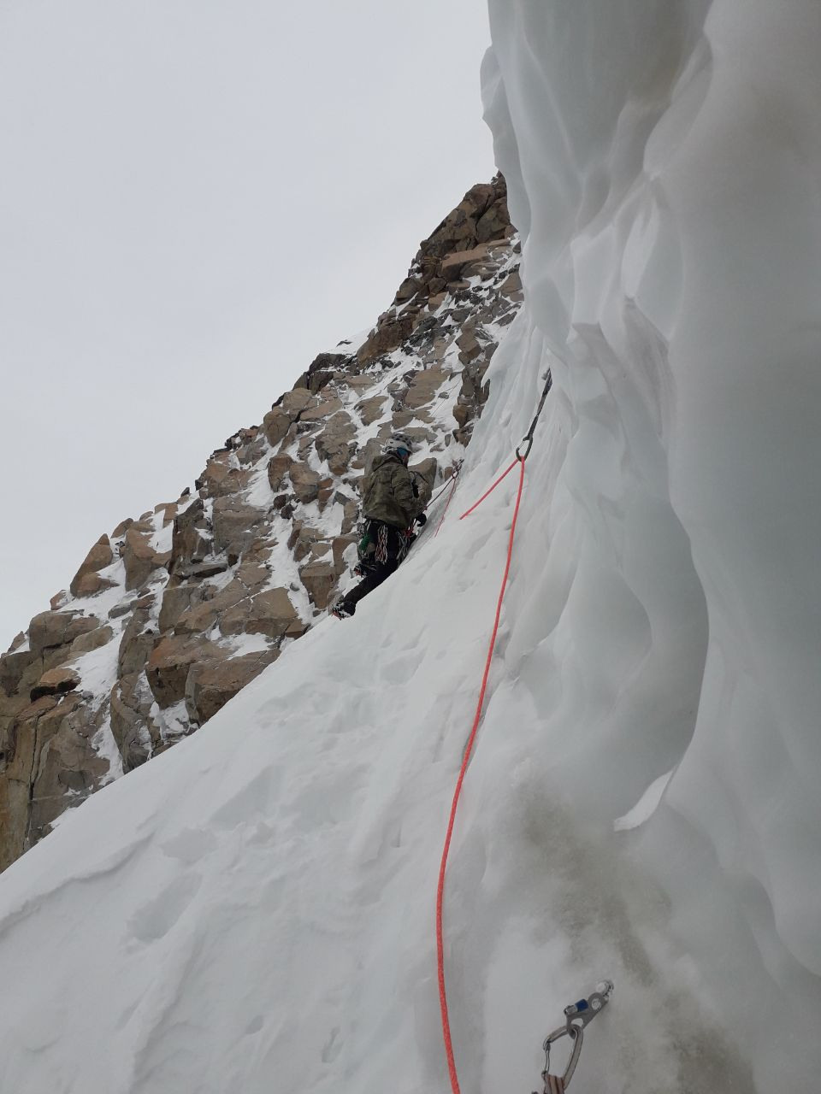

Фото 11. R13-R14
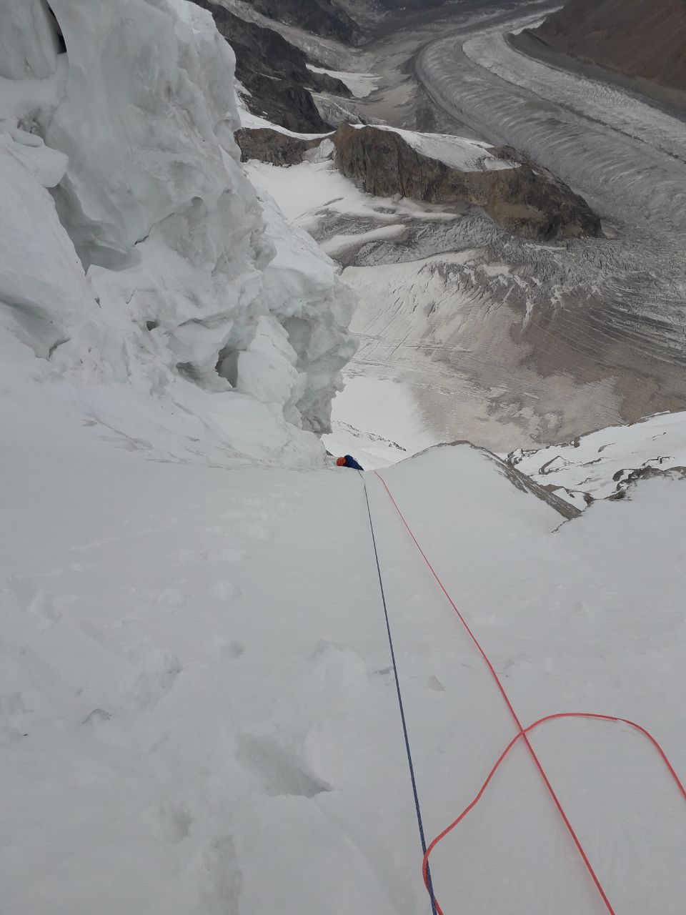

Фото 12. R14-R15
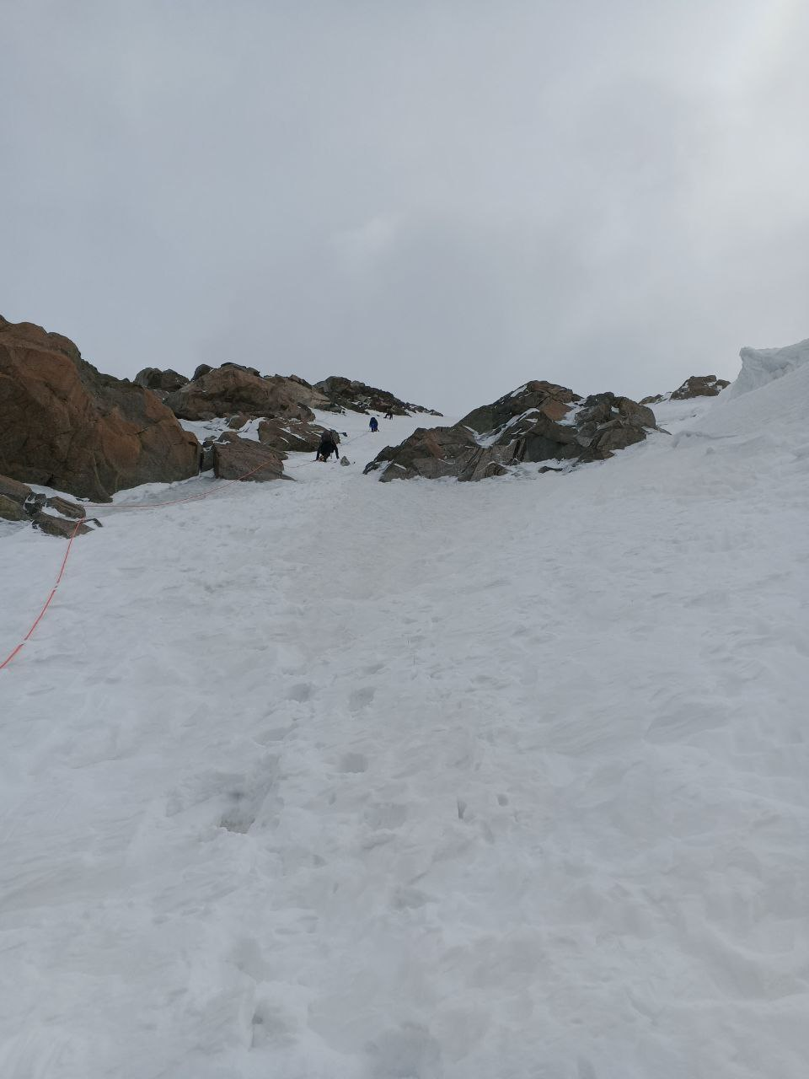

Фото 13. Не доходя 100 м до вершины.
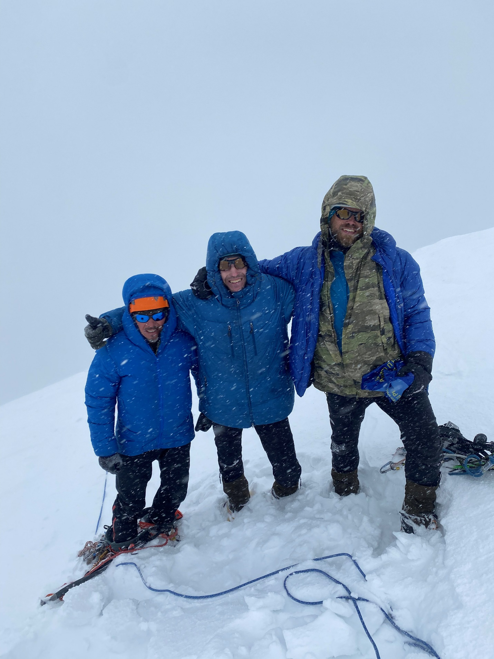

Фото 14. Место ночевки под гребнем
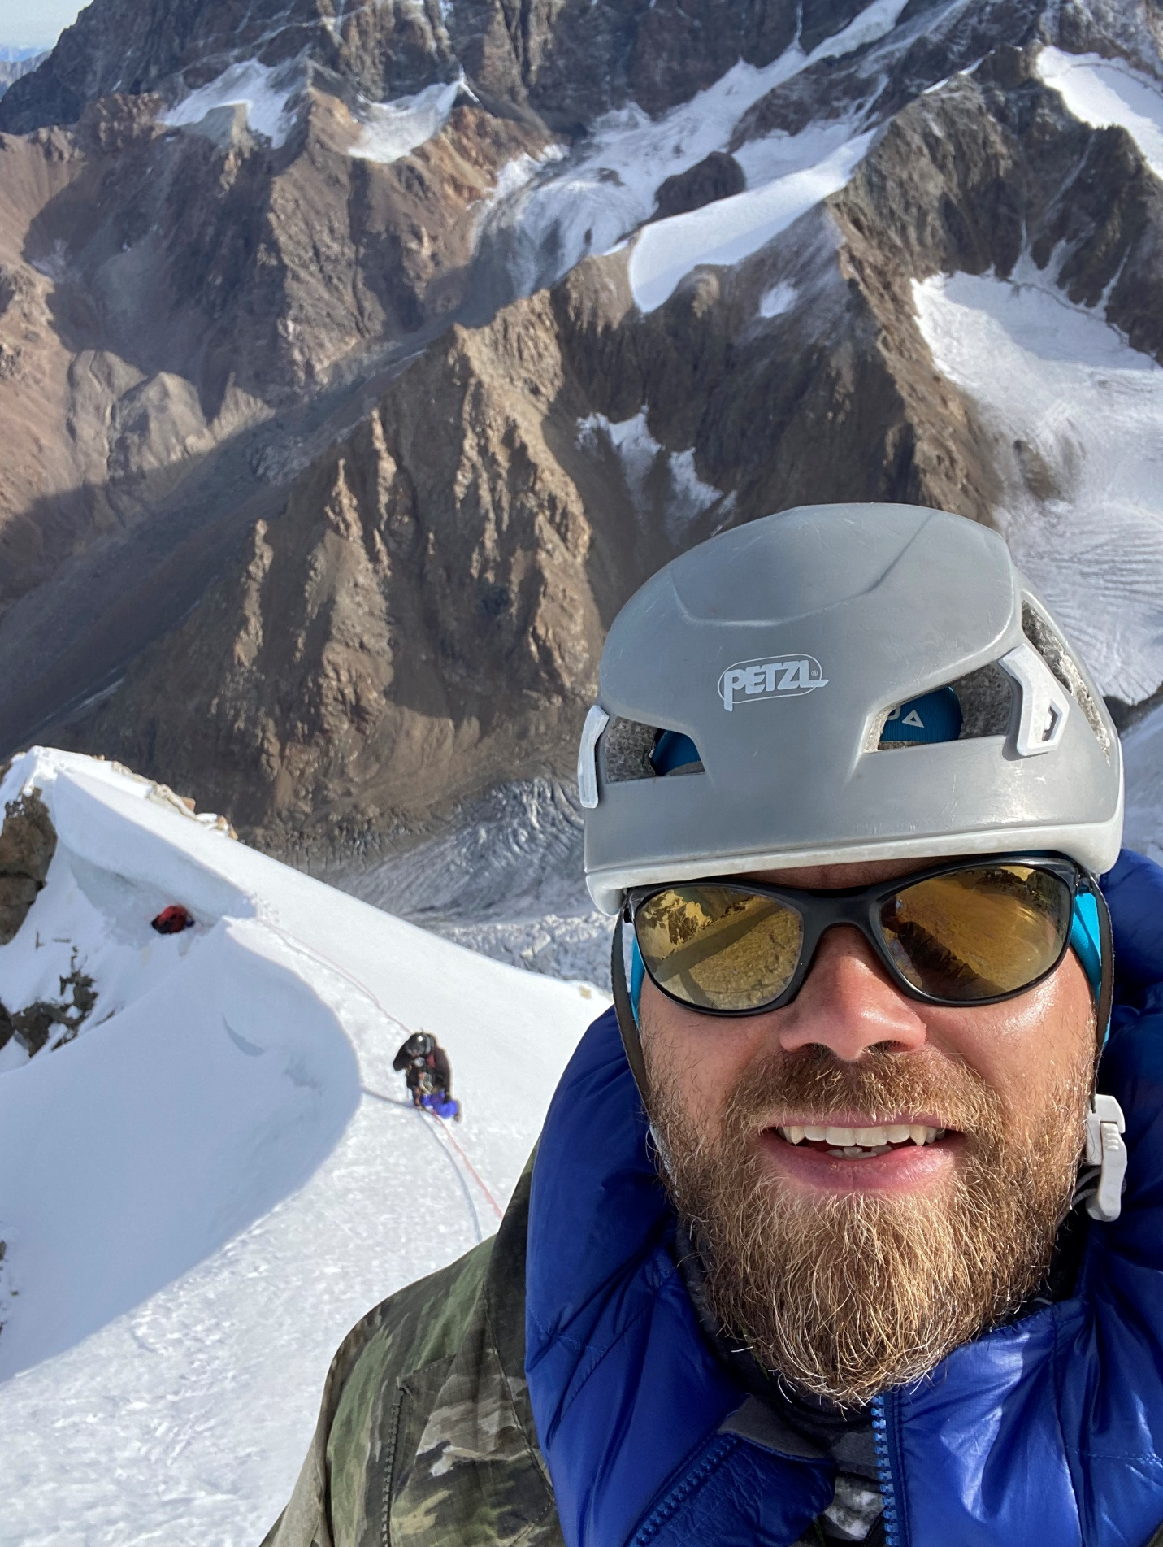

Фото 15. После восхождения
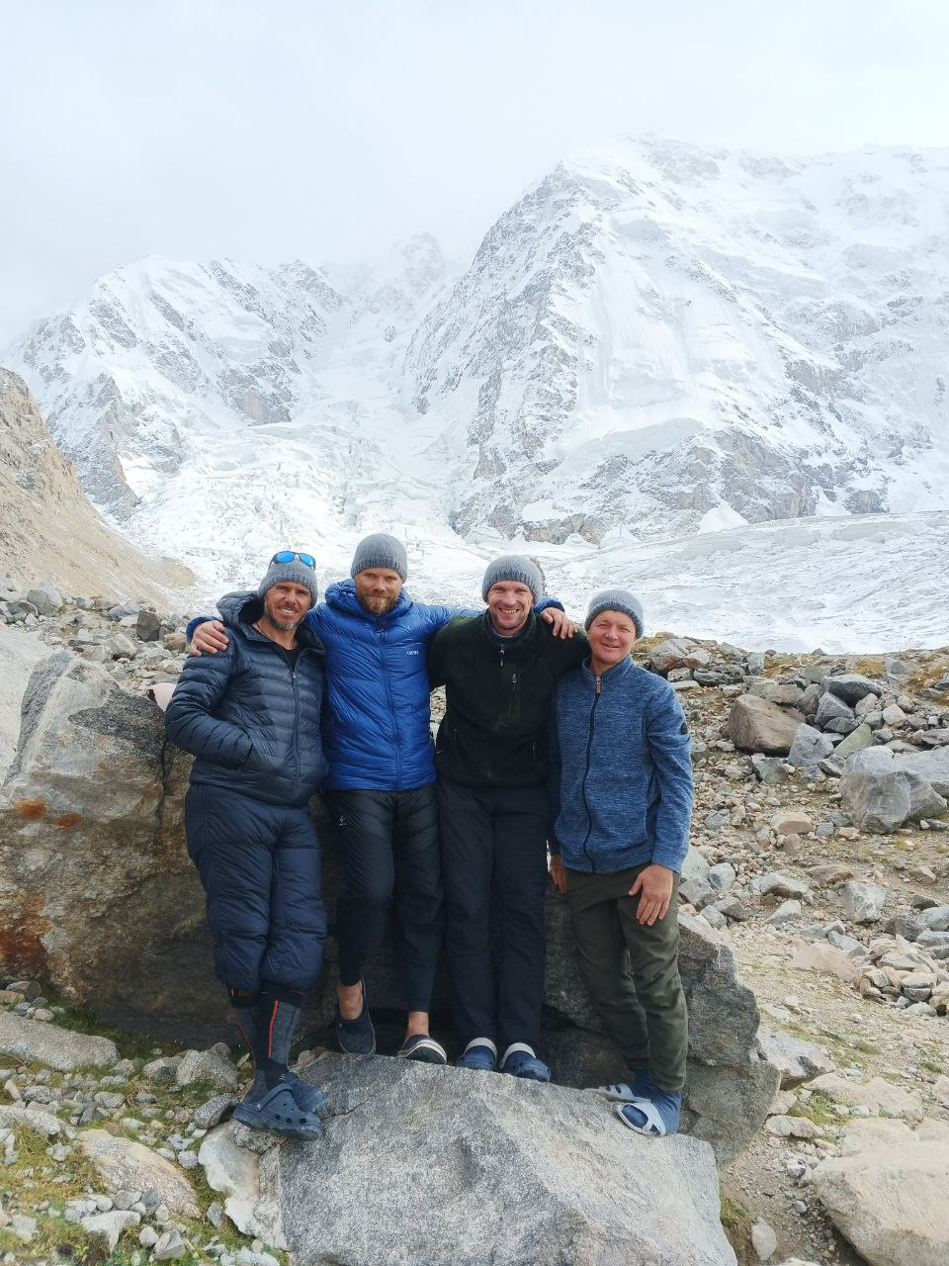
Восхождение на г. Шхары Главная совершалось, не доходя 100 метров до вершины, в связи с тем, что государственная граница РФ проходит через вершину Шхары (согласно законодательству, запрещено находиться
в 100 метровой полосе местности пограничной зоны, о чем команда была проинструктирована пограничниками перед выходом на маршрут). По этой причине отсутствует записка с вершины.
На данный момент маршрут безопасный. Связь на протяжении всего маршрута стабильная через ретранслятор на австрийских ночевках.
Данный маршрут по крутизне льда, наличию комбинированных скал, покрытых снегом и льдом, времени прохождения и трудозатратам возможно сравнить с маршрутом Тимофеева на Крумкол (6А категории трудности).
Преимущества данного маршрута: высокая скорость передвижения
с минимально необходимым снаряжением. Командой при восхождении использовалось преимущественно ледовое снаряжение (ледобуры и ледовый инструмент), только на траверсе северного ребра (участок R0-R1) использовались якорные крючья (4 штуки).
В связи с потеплением ледопад становится труднопроходим и выход
на классические маршруты (по северо-восточному гребню и северному ребру) затруднены. Выход на пройденный нами маршрут осуществляется в нижней части ледопада, что значительно упрощает подход к его началу.
Спуск с маршрута осуществляется по пути подъёма, по ледовым стенкам, и возможен с любой части маршрута. Спуск команды с ночевок
(на гребне под снежным ножом) занял 5 часов.
Выход на маршрут не рекомендован в сильный снегопад.

